内网网站发布文章的指引

1. 访问后台网址

打开浏览器，在地址栏输入网址**http://gdsl.lhxx-mp.cn/backstage**



1. 打开登入页面，输入个人账户、密码、验证码，登入系统

默认用户名：姓名

默认密码：手机号码

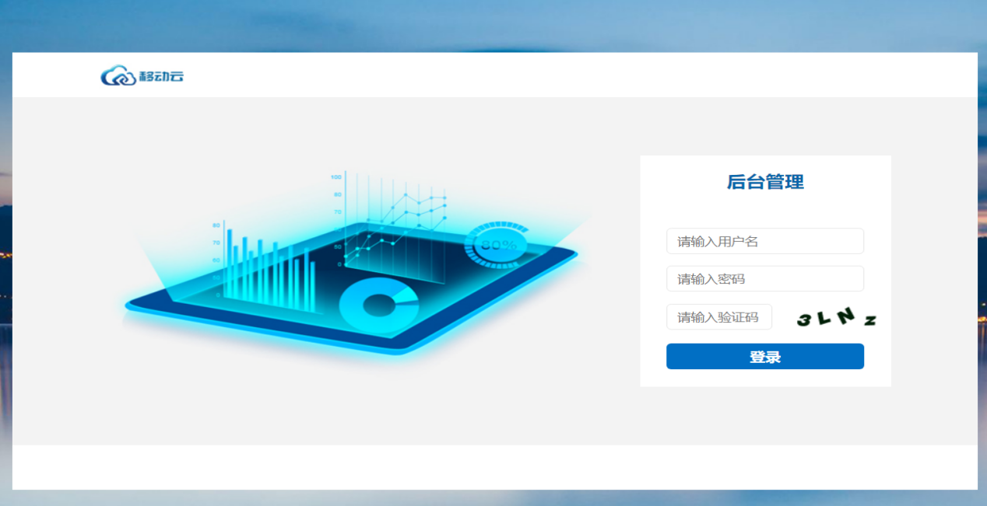

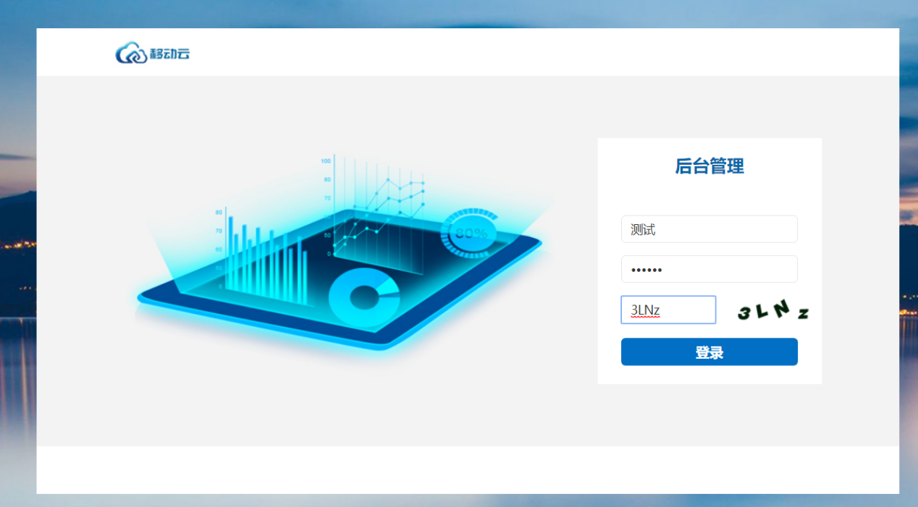

注意验证码的大写和小写字母

1. 进入后台，访问“内容”页面

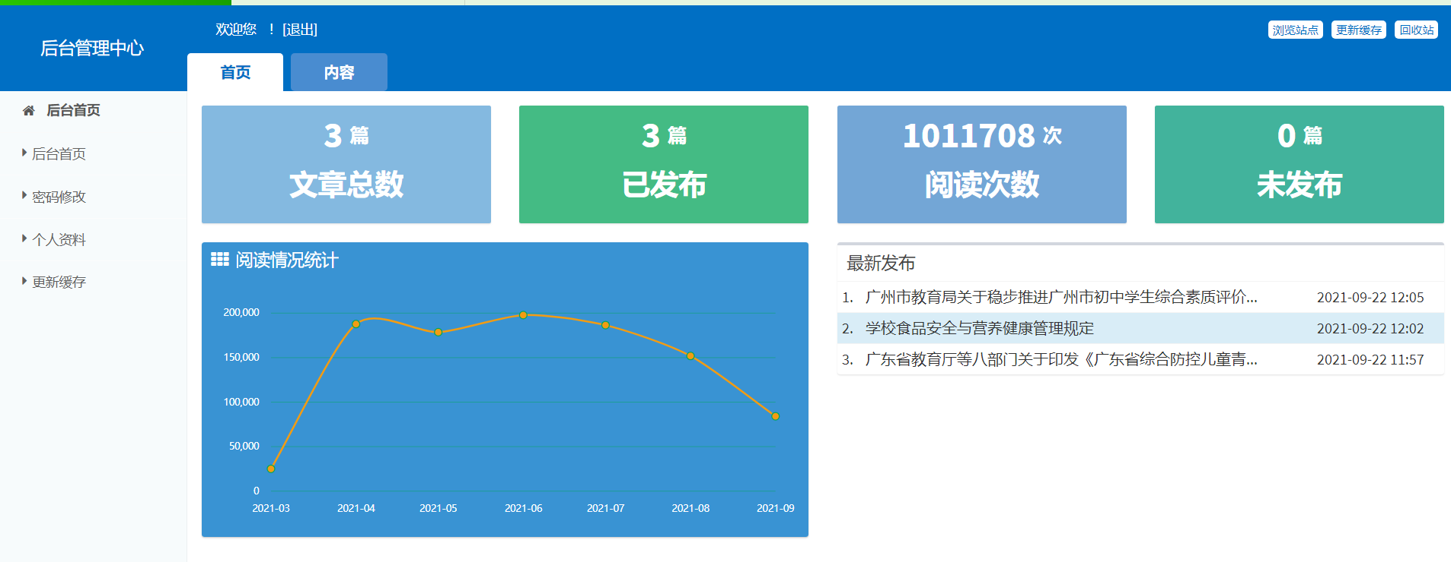

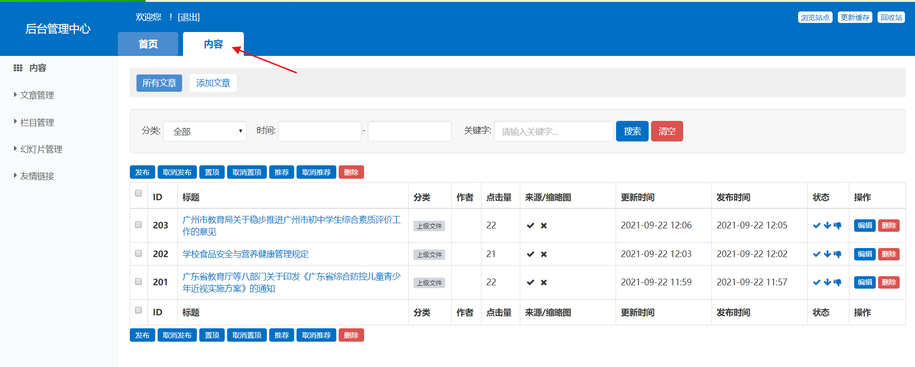

1. 添加文章

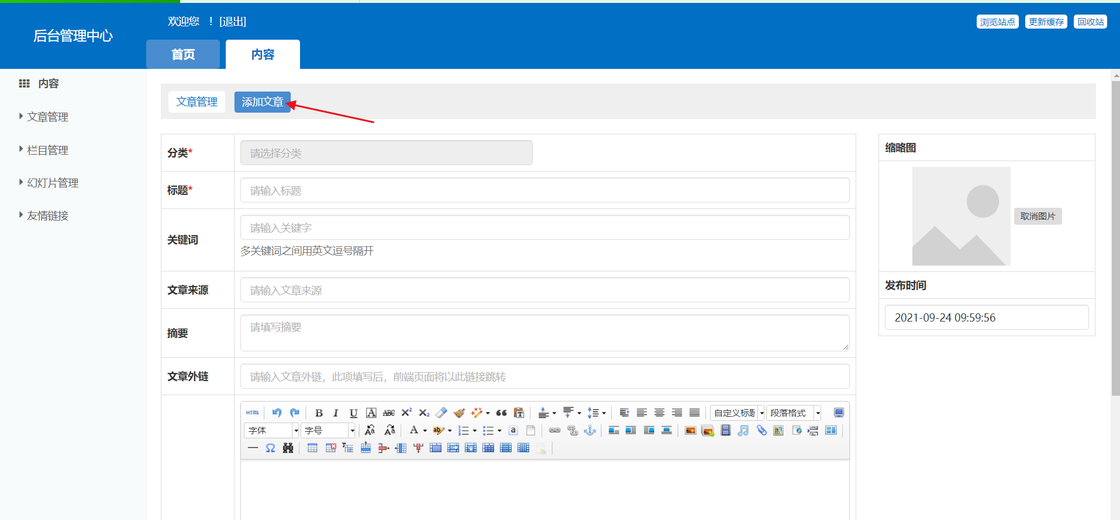

1. 输入标题，选择分类，输入关键词、文章来源、文章摘要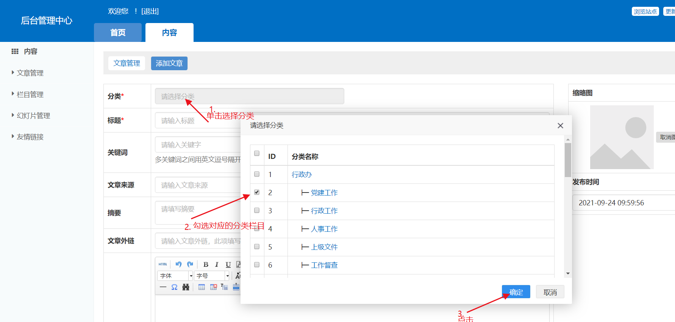

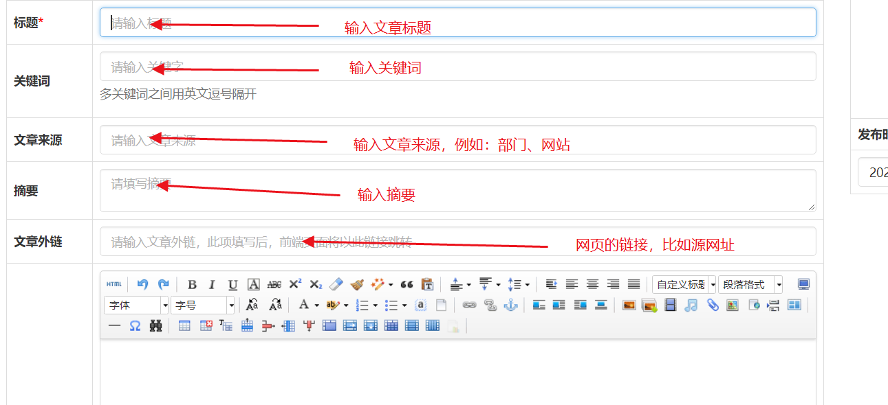

1. 输入正文、添加附件、添加视频等

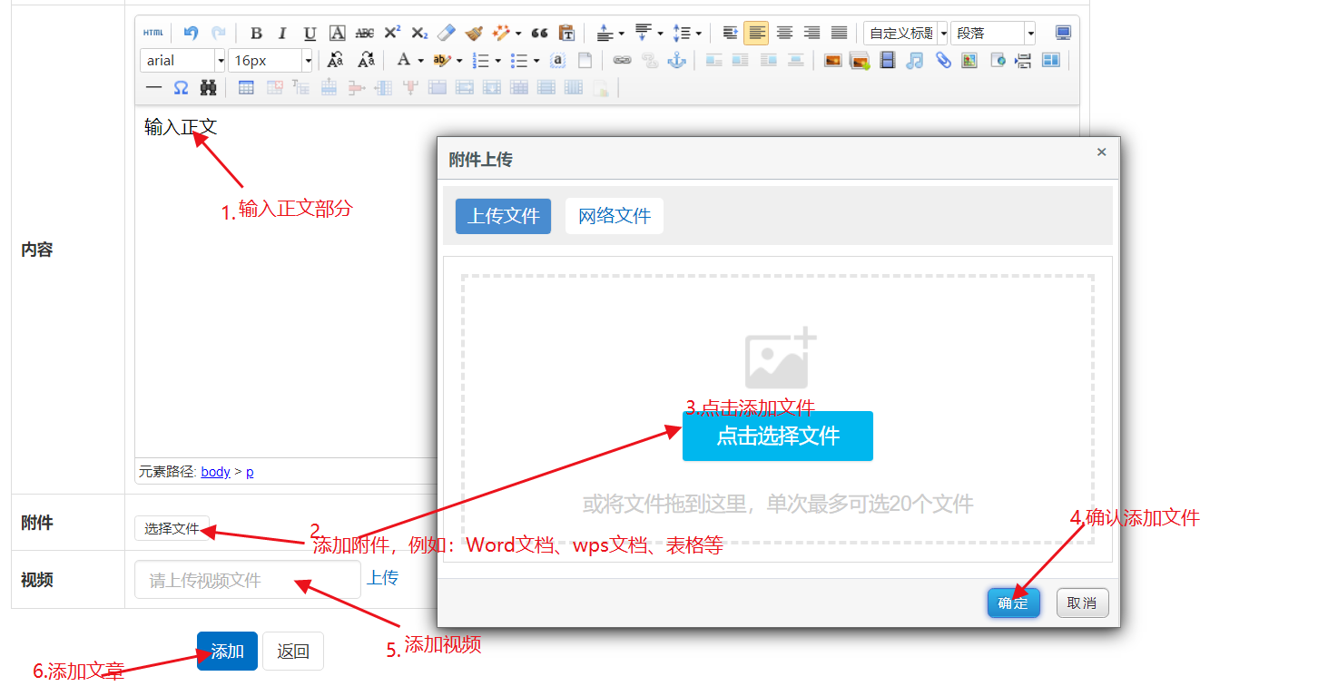

1. 发布文章

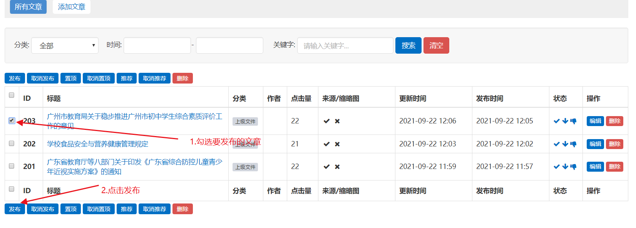

1. 浏览文章

